УРОКИ, ИЗВЛЕЧЕННЫЕ ИЗ АВАРИИ
(Республика Карелия 26.03.2022)

Дата происшествия: | 26 марта 2022 года
Наименование организации: | Филиал «Карельский» ПАО «ТГК-1»
Ведомственная принадлежность: | ПАО «ТГК-1»
Место аварии: | Республика Карелия, Кемский район, г. Кемь, каскад Кемских ГЭС, Путкинская ГЭС
Вид аварии: | - Отключение генерирующего оборудования или объекта электросетевого хозяйства, приводящее к снижению надежности ЕЭС России или технологически изолированных территориальных электроэнергетических систем, при возникновении следующего события:  выделение энергорайона, включающего в себя электростанцию (электростанции) установленной мощностью 25 МВт и более (при отключении всех электрических связей с ЕЭС России или технологически изолированной территориальной энергосистемой) с переходом на изолированную от ЕЭС России или технологически изолированной территориальной энергосистемы работу, за исключением случаев успешного повторного включения в работу линий электропередачи или электротехнического оборудования действием устройств автоматического повторного включения.  - Неправильные действия защитных устройств и (или) систем автоматики.
Краткое описание аварии: | 26.03.2022 в 12-38 произошло аварийное отключение ВЛ 220 кВ Путкинская ГЭС – Кривопорожская ГЭС с отпайкой на Подужемскую ГЭС №1 с неуспешным АПВ, одновременно на Кривопорожской ГЭС отключился выключатель ВЛ-218 (выключатель ВЛ 220 кВ Путкинская ГЭС – Кривопорожская ГЭС с отпайкой на Подужемскую ГЭС №2).
Последствия аварии: | В результате произошло выделение на изолированную работу Кривопорожской ГЭС с прилегающим энергорайоном (РП 220 кВ Белый порог, ПС 220 кВ Костомукша) со снижением частоты до 45,46 Гц, при этом действием противоаварийной автоматики сформированы и реализованы управляющие воздействия на отключение нагрузки АО «Карельский окатыш» в объеме 117 МВт.  В 12-46 на Кривопорожской ГЭС включился ВЛ-218 действием АПВ и выделенный на изолированную работу энергорайон синхронизировался с ЕЭС Российской Федерации.
1. Технические причины аварии: | 1.1. Перекрытие воздушного изоляционного промежутка между проводом фазы «С» ВЧЗ Л-217 и металлоконструкцией линейного портала ОРУ-220 кВ Путкинской ГЭС (ГЭС-9);  1.2. Излом токопроводящей жилы перемычки между клеммами XT2:2 и XT2:3 цепей напряжения 3U0 в шкафу вторичных цепей ТН Л-218 на Путкинской ГЭС (ГЭС-9).
2. Организационные причины аварии: | 2.1. Существующее тяжение спуска провода ф. «С» к ВЧЗ Л-217 привело к недопустимому его сближению к металлоконструкциям линейного портала ОРУ-220 кВ Путкинской ГЭС (ГЭС-9) под воздействием ветровых нагрузок не превышающими проектных;  2.2. В результате многократных механических воздействий (демонтаж/монтаж) на токопроводящую жилу перемычки между клеммами ХТ2:2 и ХТ2:3, произведенных в рамках технических обслуживаний цепей напряжения ТНЛ-218, произошел скрытый обрыв цепи К(Вн), приходящую на клемму ХТ2:2 с дополнительной обмотки ТНЛ-218.
3. Технические мероприятия: | 3.1. Восстановить тяжение спуска шлейфа высокочастотного заградителя ВЧЗЛ-217 фазы «С», обеспечивающее требуемое изоляционное расстояние до металлоконструкций портала на ОРУ 220 кВ Путкинской ГЭС (ГЭС-9) при нормированных климатических условиях. Документы, подтверждающие исполнение мероприятия, направить в Северо-Западное управление Ростехнадзора;  3.2. Выполнить проверку состояния шлейфов высокочастотных заградителей, отходящих ВЛ 220 кВ на ОРУ 220 кВ Путкинской ГЭС (ГЭС-9), Кривопорожской ГЭС (ГЭС-14) и Подужемской ГЭС (ГЭС-10) в части соблюдения требуемых расстояний до металлоконструкций. Документы, подтверждающие исполнение мероприятия, направить в Северо-Западное управление Ростехнадзора;  3.3. Произвести внеплановые осмотры шкафов вторичных цепей ТН, эксплуатируемых на Путкинской ГЭС, с целью проверки целостности цепей внутреннего монтажа шкафов в соответствии с Планом-графиком (пункт 3.2.2 Мероприятий). Документы, подтверждающие исполнение мероприятия, направить в Северо-Западное управление Ростехнадзора;  3.4. Обеспечить объемы, отключаемые АЧР и САОН в соответствии с заданием Карельского РДУ от 20.04.2021 № Р22-б-III-19-701 на энергообъектах АО «Карельский окатыш». Документы, подтверждающие исполнение мероприятия, направить в Северо-Западное управление Ростехнадзора;  3.5. Ввести в работу блок РАС, обеспечивающий осциллографирование цепей напряжения ТНЛ-218 Путкинской ГЭС.
4. Организационные мероприятия: | 4.1. По результатам проверки по п.3.1.2 Мероприятий разработать план мероприятий по устранению выявленных замечаний. Документы, подтверждающие исполнение мероприятия, направить в Северо-Западное управление Ростехнадзора;  4.2. Сформировать план-график внеплановых осмотров шкафов вторичных цепей ТН, эксплуатируемых на Путкинской ГЭС. Документы, подтверждающие исполнение мероприятия, направить в Северо-Западное управление Ростехнадзора;  4.3. Провести производственный инструктаж ответственному персоналу АО «Карельский окатыш» в части соблюдения требований п. 26 Правил вывода объектов электроэнергетики в ремонт и из эксплуатации, утвержденные постановлением Правительства Российской Федерации от 30.01.2021 № 86.Документы, подтверждающие исполнение мероприятия, направить в Северо-Западное управление Ростехнадзора.
5. Извлеченные уроки: | 5.1. Необходимо усилить контроль за качеством проводимого ТО вторичных цепей РЗА, а также за результатами проведенных осмотров в процессе эксплуатации и технических освидетельствованиях всего электрооборудования объектов электросетевого хозяйства собственников;  5.2. Необходимо усилить контроль по соблюдению объемов отключения оборудования (мощности) посредством АЧР и САОН в соответствии с заданиями РДУ.
6. Фото места происшествия. | 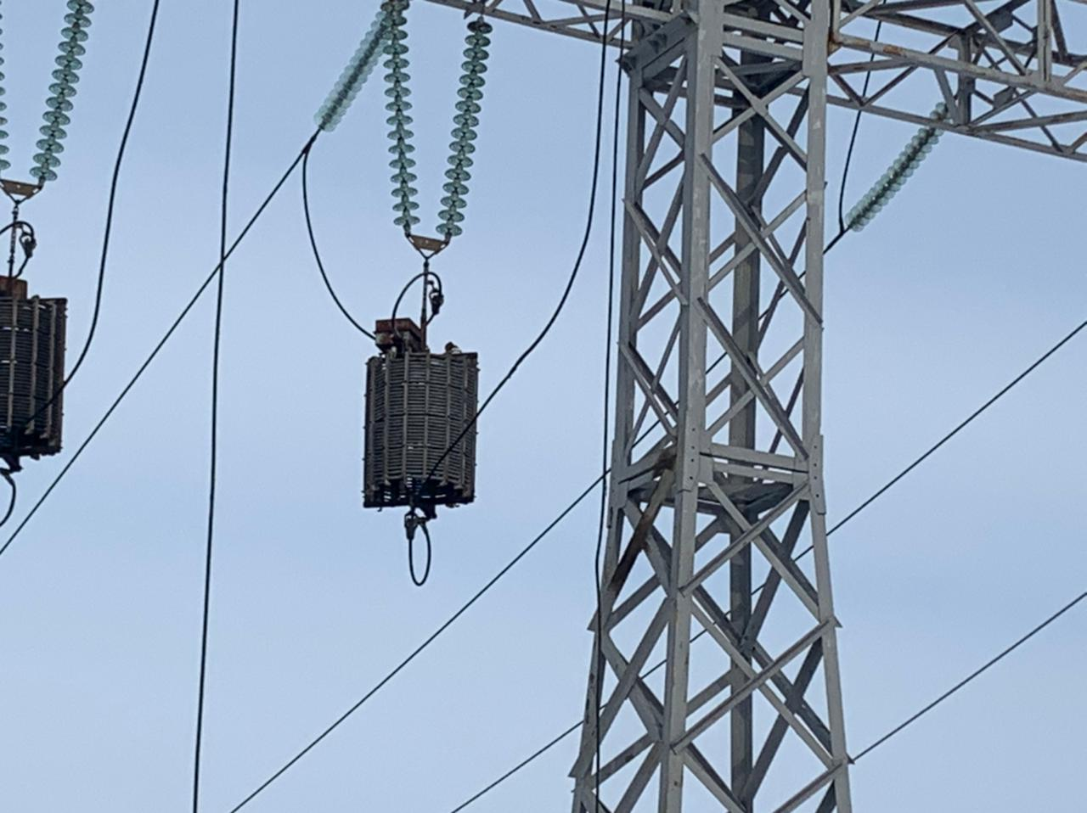  Рис. 1. Следы перекрытия на линейном портале и ВЧЗЛ-217 ф. «С»

